**Home Exercises (10 sessions)**

**Learn Exercises that You Can Do at Home**

**Fee:** $20.00 member, $30.00 non-member

**Featuring:**

* **Breathing Exercises**
* **Top Ten Exercises**
* **Incorporating Exercise in your Daily Activities**
* **Improving balance and prevent falls**

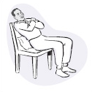

**Dates:** Sep 17, 24, Oct 1, 8, 15, 22, 29, Nov 5, 12 & 19 (Wed)

**Time:** 2:30 pm to 3:15 pm

**Place:** St. Paul’s L’Amoreaux Centre – Recreation Room

3333 Finch Avenue East, Scarborough

You may join our first session for **FREE on Sep 10,** 4:00 pm to 4:45 pm in the Activity Room.

**Space Limited Pre-registration Required:**

Please Call 416 – 493 – 3333

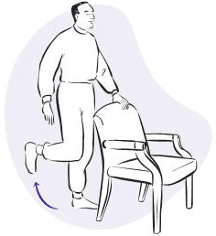**Please Wear Comfortable Shoes and Clothing.**

* * * * * * * * * * * * * * * * * * * * * * * * * * * * * *

**家居運動 (一共十堂)**

**學習可以在家裡做的運動**

**內容：**

* **呼吸練習**
* **最常用的十項運動**
* **改善平衡及預防跌倒**
* 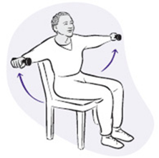**把運動包括在日常活動中**

**費用：$20.00** 會員， **$30 非會員**

**日期:**  **9月17日**，**24日**，**10月1日**，**8日**，**15日**，**22日**, **29日**,

**11月5日**，**12日**，**及** **19日（逢星期三）**

**時間：下午2:30** **– 3:15**

**地點：聖保羅中心 -活動室**

3333 Finch Ave E

**您可以免費參加我們的第一堂，定於9月10日下午4:00至 4:45在活動室**

**名额有限，查詢及報名**, **請致電: 416-493-3333**

**參加者請穿著合適的鞋和服裝。**